みや



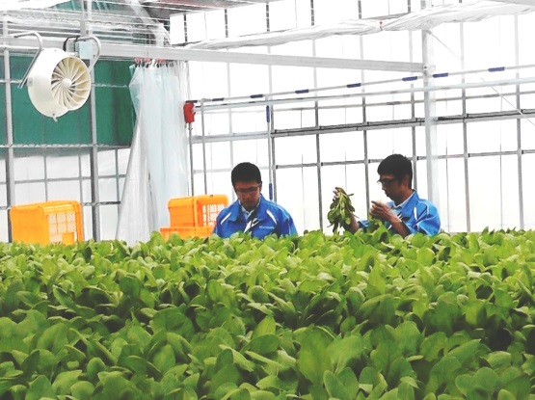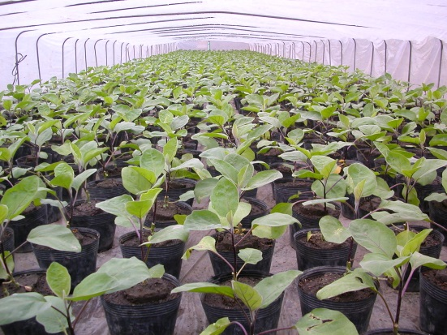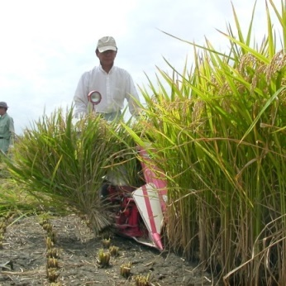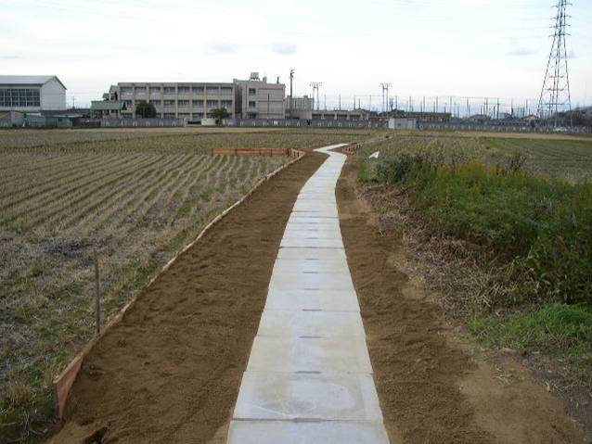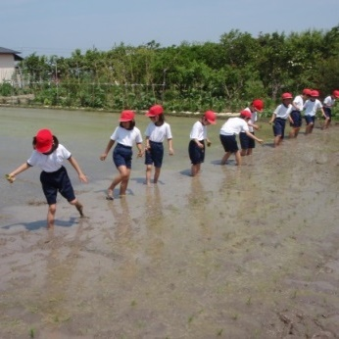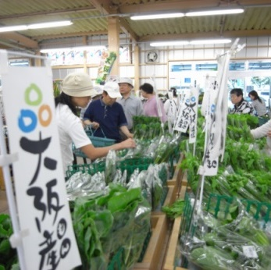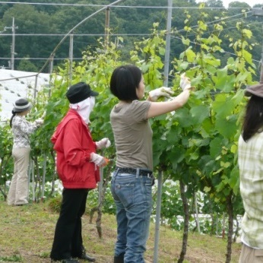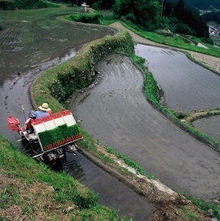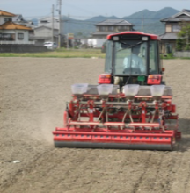

**あなたの地区の農空間を守り、活かすための**

**「農空間づくりプラン」のつくり方を紹介します**

**農空間づくりプランのてびき**

**守ろう・活かそう  
未来へつなごう  
みんなの農空間**

**「農空間づくりプラン」に地域**

農業の担い手が減り、より多くの農地が遊休化することが

が求められています。

地域のことをよく知るみなさんが中心となり、農地集積や

促進する計画）の策定およびその実現に向けて取り組んで

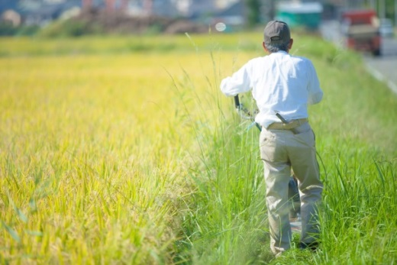

**地域力の低下**

隣の農地の所有者が

誰かわからない

**管理体制の弱体化**

ため池や水路の管理を

するひとが減ってきて

今後の水利が心配

**鳥獣害の増加**

シカやイノシシが

畑を荒らしに来て

困っています

**営農環境が**

**良くない**

農道がなくて機械が

入れないから

手間と労力がたいへん

**担い手の不足**

今の担い手は

みんな年をとって

後継者もいない

**遊休農地の増加**

遊休農地が地域内で

増えてきて困っています

**地域の**

**課題**

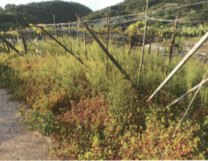

**地域を主体とした協議会による**

**地域の話し合いにより、地域の特性を活かした農地の**

**のみんなで取り組もう！！**

懸念されるため、今後は地域の実情に応じた農地の利用促進

幅広い担い手の参入など、農空間づくりプラン（農地利用を

みませんか？

[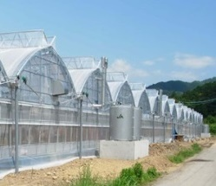](https://www.google.co.jp/url?sa=i&rct=j&q=&esrc=s&source=images&cd=&cad=rja&uact=8&ved=0ahUKEwjqys3G0NnPAhUS5GMKHZC7B8wQjRwIBw&url=https://www.yanmar.com/jp/agri/products/implement/agri_implement-other/cultivation_harvest/house_construction.html&bvm=bv.135475266,d.cGw&psig=AFQjCNFEM6tSW33KO46CrJsaEMAiQMOklQ&ust=1476511584024838)

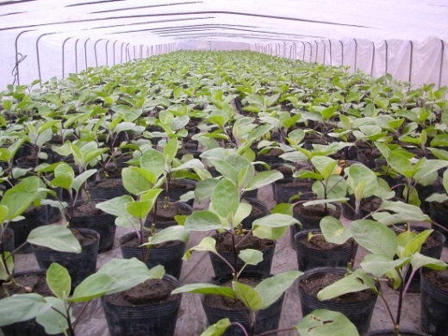

**理想の**

**農空間**



**「農空間づくりプラン」の取組**

**利用促進に関する計画等を策定し取り組みます**

**農空間づくりプランとは？**

　将来にわたり農空間を守っていくために、地域のみなさんが、将来像について

話し合い、下図に示した３つの計画を基本とする「農空間づくりプラン」をつくり、

取り組むことで、計画的な農地利用を進めるものです。

**今後も農空間を保全・活用し、守っていくための取組です。**

農空間づくりプランの３つの計画

担い手確保の計画

　　例えば

　　・中心となる農業者

　　・集落営農組織

　　・地域外の担い手

　　　　　　　　　など

土地利用促進計画

　例えば

　・土地利用の明確化

　・基盤整備計画

　・施設の維持管理計画

　　　　　　　　など

地域活性化計画

例えば

　・ブランド化の戦略

　・直売所の開設

　・府民参加イベント

　　　　　　など

**●担い手確保に関する計画**

　　地域内外の多くの方（世帯主だけでなく、後継者やその地域に関心のある

　　農業法人、新規就農者等も）にも意見を聴き、主体となる担い手を考えます。

**●土地利用促進計画**

　　土地利用をみんなで考え、さらに図面に描くことで、地域のみんなで目指す

将来像の認識を共有します。

（※プラン実現のため必要な基盤整備や施設維持管理も含む）

**●地域活性化に関する計画**

　　地域活性化を目指す取り組みやそれを継続するための方法について考えます。

　 （６次産業化、ブランド化などの戦略、直売所の開設、府民参加を促進するイベントなど）

**だれがつくることができるの？**

「農空間づくり協議会」は、農家の方をはじめ、自治会や学校、地域活動

団体など、地域に関わるさまざまな団体で構成する協議会であり、大阪府

が条例に基づき認定します。

**各地域の「農空間づくり協議会」がつくります。**

農空間づくり協議会の認定基準

　■活動目的 　 ・農空間の保全と活用に取組むものであること。

　■対象農地 　 ・農空間保全地域内であること。  
　　　　　　　　 ・地域のまとまりが保てる範囲であること。  
　　　　　　　　　 ※１～３集落もしくは自治会程度の範囲が目安

　■構成員 　 ・活動区域内の農家、所有者及び地域住民・団体を主体としていること。

　■協議会の設立 ・協議会が設立し、規約などが定められていること。

**プラン策定はだれが手伝ってくれるの？**

大阪府や市町村、支援団体など関係機関が各地域の取組を支援します。

**協議会を設立した地域に対して大阪府などがお手伝いします。**

**農空間づくりプランに取り組むメリットは？**

地域で取組むことで、担い手の参入・規模拡大や集落営農などによる経営の

効率化、府民協働活動など、計画的な農地利用が図られることにより、将来にわたり農地の保全・活用が進められます。

農空間づくりプランに取り組む協議会は、補助金などを活用し、プランを

つくるために必要な支援を受けることができます。

**個人での対応が難しい農空間の課題にも取り組むことができます。**

**プランづくりにどれくらい時間がかかるの？**

地域のみなさんで話し合ったり、現地調査などを行いながらプランを作っていきます。また、プランができてからも、取組を進めながら、随時プランの見直しを行うなど、地域の実情に合ったプランにしていきます。

**各地域に合ったペースで進めます。**

地域の思い描く将来像

地域の特性を活かした

農空間の将来像について

地域で話し合おう

地域の課題を共有

・後継者がいなくて困っている

・地域ブランドをつくりたい

・もっと活気ある地域にしたい

計画的な農地利用を実現するため継続的に地域づくりに取組むための体制づくり

**目的**

幅広い参加を呼びかけ

農空間づくり

取組開始

地域の農空間を守るため

みなさんで農空間づくり  
 に取り組んでみましょう

**農空間づくりプランの取組の流れを**

下記は取組の一例を示したものであり、

地域の実情に合わせて取り組んでみよう

**確認しよう!!**

将来像を実現するための取組やルールをまとめて、計画的な農地利用を実現

**目的**

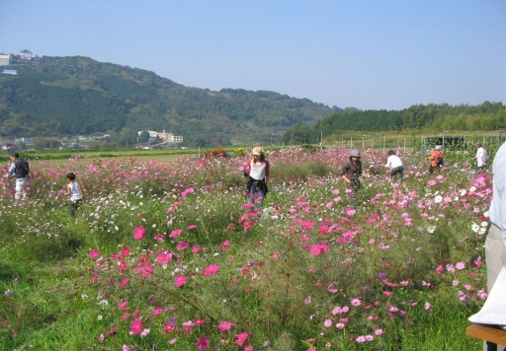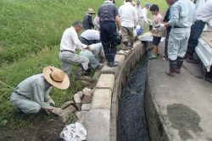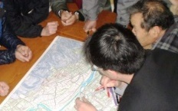

道普請や水路普請、市民

農園整備など農空間づくりプランに基づく取組にかかる費用を支援

**大阪府の支援**

農空間づくりプランを策定

■農地の利用促進に関する計画

　・担い手確保に関する計画

　 ・土地利用促進計画

　・地域活性化に関する計画

　　など

勉強会の開催、先進事例

調査や図面の作成や

印刷などの費用を支援

**大阪府の支援**

理想の農空間づくりを!!

プランで作成された各計画に

基づいて、将来像実現に向けて

プランに取り組もう

**ステップ１**

**地域づくりの準備をしよう**

普段から地域の農空間の課題で気になっていることはありませんか？

以下の項目に、気になっていることがあればチェックしましょう！！

　□ まわりの農家に若手がいない。

　□ 農業を続けてくれる後継者がいない。

　□ 農地を貸したくても借り手がいない。

　□ 農機具代が高くて、今の機械が壊れたら営農できない。

　□ 農道がなくて、田越しでしか自分の田に入れない。

　□ シカやイノシシが田畑を荒らして困る。

　□ 最近、遊休農地が多くなってきている。

　□ 不在地主が増えて、地域のまとまりが薄れてきた。

　□ 子どもの頃のようにいろんな生物がいなくなった。

　□ 田畑にゴミを捨てられることが多くなった。

　□ 地域のブランド品がない。

あなたの地域の農空間の課題はこれ

当てはまる項目が多い地域ほど、

地域の農空間について話し合う必要があるかもしれません。

日頃から気になっている課題などを解決するために

みなさんで話し合い、認識を共有することが

「農空間づくり」の 第一歩 です。

**ステップ２**

**協議会を設立しよう**

地域から自治会やＮＰＯなど幅広い参加を呼びかけて、構成メンバーを

決定し、構成メンバーが規約などを作成して、協議会を設立します。

設立後は、大阪府に設立認定を申請します。



**農空間づくり協議会**

■例えば、こんな人・団体に声をかけてみよう

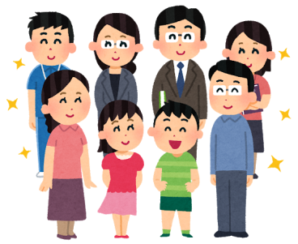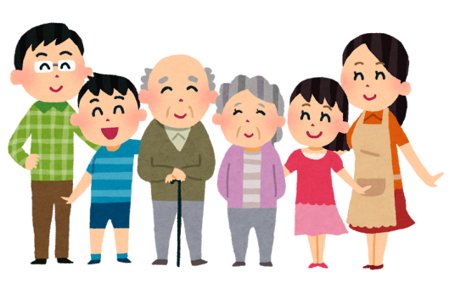　　　　　　　自治会　　　　　　　　　　　　　　　学校・ＰＴＡ

　　　　　　　農業団体　　　　　　　　　その他団体（ＮＰＯ法人・地元企業など）

地域の農空間のことは、１人で考えるより、いろんな方々と考えた方がたくさんの意見が出てより良いものになります。また、広く情報を発信し、つながりを持つことで地域づくりを進める活動が充実していきます。

**ステップ３**

**将来像について話そう**

地域の農空間の将来像を見つけるために、勉強会の開催や農空間の点検、将来像のアンケート調査などからわかったことも地域で共有し、話し合いを進めます。  
概ね１０年後の地域の将来像を関係者で共有し、地域の実情に応じた

将来像実現のための方策等を検討します。

■地域を歩いて確認しよう（農空間点検マップの作成）

　協議会のメンバーにより、地域の現状を見て、地域の課題（遊休農地、水路や

農道が不十分、鳥獣害、災害が多いなど）や魅力（特産物、郷土料理、季節

ごとの風景、行事、歴史など）を点検し、マップにします。

■地域のことをもっと知ろう（勉強会やアンケートの実施）

　先進事例の視察や勉強会を開催したり、地域でアンケートを実施して、

　地域の実情について、みんなで勉強しましょう。

■みんなで将来像について話し合おう

　みんなで話し合って地域の実情に合った将来像を思い描こう。

地域の将来像

**ステップ４**

**農空間づくりプランをつくろう**

みんなで決定した将来像をもとに、

具体的なプランをつくりましょう。

プランづくりは、みんなの意見を

聴くことが大切です。

また、大阪府では、プランづくりに

必要な取組等について支援します。

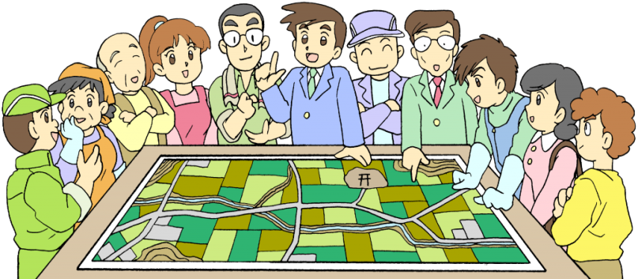



１．地域の概要

　■地域の概況（地勢、人口、面積 など）

■活動区域（区域図、農地面積 など）

　■これまでの経過など（〇〇年〇〇月〇〇日協議会設立 など）

２ 地域の魅力と課題

　■地域の魅力（景観、史跡、活動など）

　　例）棚田風景、歴史ある寺社、古民家がある、コスモス摘み取りイベント

　■地域の課題（生活基盤、生産基盤、交流基盤など）

　　例）接道する農地が少ない、遊休農地が増えて景観が悪い、農家以外との交流がない

　■農空間点検マップ

■「農空間づくりプラン」の内容例

３．地域の目指すべき将来像

　　□生活しやすく、自然と共生できる農業が継続できる集落

　　□集落営農を導入して経営の効率化を図り持続可能な営農ができる集落

　　□企業参入や府民協働の促進により、遊休農地ゼロの集落

　　□農産物のブランド化や６次産業化に取り組み、地域を活性化　　など

４．将来像実現に向けた取組（※地域の状況に合わせて考えます）

　◆担い手確保に関する計画

　　 □今後の中心となる担い手（個人・法人・集落営農）はだれか。

　　 □地域の担い手は十分いるか。いなければどう確保するのか。

　　 □農地中間管理事業をどう活用していくのか。

　　 □担い手とそれ以外の農業者等との役割分担はどうするのか。

　　　※本計画は、地域が目指す将来像の実現に向けた幅広い計画であり、「人・農地プラン」の

　　　　ような担い手に関する計画を包括しています。

　　　　既に、人・農地プランを策定済、または協議中の地域については、その内容を本計画に

　　　　反映することを想定しています。

　◆土地利用促進計画（必要な基盤整備や施設の維持管理も含む）

　　※将来的な土地利用を思い描くことで、地域のみなさんが認識を共有しやすくなります。

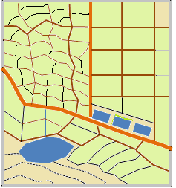

ため池

神社

**農業振興**

**ゾーン**

未整備農地は、

ほ場整備等を導入

**環境保全**

**ゾーン**

**府民協働**

**ゾーン**

農業振興ゾーン

担い手へ農地をまとめ規模拡大等を促進

集落営農組織による経営効率化を促進

府民協働ゾーン

市民農園や企業ＣＳＲなど府民協働活動

による保全を促進

環境保全ゾーン

ため池などの水辺や集落の景観の保全

活用を促進

必要な基盤整備　　Ａ地区…ほ場整備　Ｂ地区…水路の補修　１号池…樋改修

施設等の維持管理　１号池…●●水利組合　　３号水路…◆◆水利組合

　　　　　　　　　２号池…ＮＰＯ法人○○　４号農地…府民協働活動

◆地域活性化に関する計画

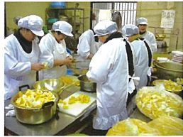

地域の取組事例

事例　　加工品づくりと郷土料理の伝承活動（和泉市）

和泉市内の農家女性による農業法人が、手作り

ジャム、味噌、コメ粉パン、かやくご飯などを

製造し、道の駅「いずみ山愛の里」等で販売。

地域の小学校等での食育活動など地域の食を

伝える取組も実施。

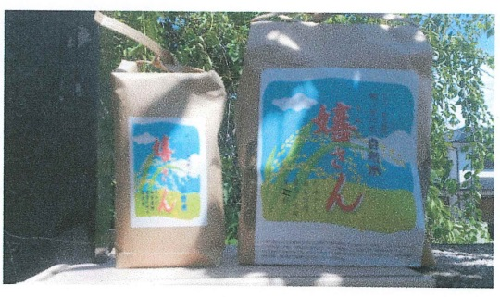

事例　地域のブランド米「嬉（うれし）さん」の販売（富田林市）

NPO法人が、地域農産物のブランド化に

取り組み、自然農法による安全安心な

地域ブランド米「嬉さん」を生産・販売。

市のふるさと納税返礼品にも採用。

事例　棚田を幻想的に「棚田ライトアップ」（千早赤阪村）

　地域の魅力である「下赤阪の棚田」でライト

アップ「金剛山の里　棚田夢灯り＆収穫祭」を

開催し、村の様々な資源と農産物など魅力を

発信し、地域を盛り上げる。

**ステップ５**

**プランに取り組もう**

棚田ふるさとファンクラブの活用（基金事業）

おおさか農空間づくりプラットフォームへの参画

農泊推進対策（農山漁村振興交付金）（国庫補助）

地域の活動に都市住民に

参加してほしい

新たな販路開拓や

６次産業化を進めたい

大阪産（もん）販路開拓支援事業（府単独補助）

経営強化コンサルプロジェクト（国庫補助）

集落営農や機械の共同利用を

進めたい

大阪版認定農業者支援事業（府単独事業）

集落営農組織化交付金（国庫補助）

ゲートや農道など

簡易な補修をしたい

土地改良施設維持管理適正化事業（国庫補助）

農空間をまもろう事業（府単独補助）

農道、水路など

きめ細やかな基盤整備をしたい

農空間を活かそう事業（府単独補助）

農山漁村地域整備交付金（国庫補助）

農地耕作条件改善事業（国庫補助）

高収益作物をつくりたい

水田を畑地にしたい

産地形成のための整備をしたい

産地パワーアップ事業（国庫補助）

農空間を活かそう事業（府単独補助）

もうかる農業拠点形成事業（国庫補助）

高収益作物導入促進基盤整備事業（国庫補助）

ほ場整備事業をして

農地を集積したい

農地耕作条件改善事業（国庫補助）

農地中間管理機構関連農地整備事業（国庫補助）

地域住民と取組む基盤整備や

農空間保全活動をしたい

農空間づくりプラン事業（府単独補助）

多面的機能支払交付金（国庫補助）

■様々な制度を活用しながら農空間づくりに取り組みましょう!!

できあがったプランをもとに、将来像の実現に向けて活動を開始しよう!!

　□ 話し合いを重ねながら農空間づくりに取り組みましょう。

　□ 地域の状況の変化に柔軟に対応し適宜見直しましょう。

　□ 定期的に活動を周知し、いろんな人の力を借りよう。

■貸し借りを進めて農地をもっと活かそう!!

農地中間管理事業の推進に関する法律による貸借（農業振興地域内に限る）

農地中間管理機構（大阪府みどり

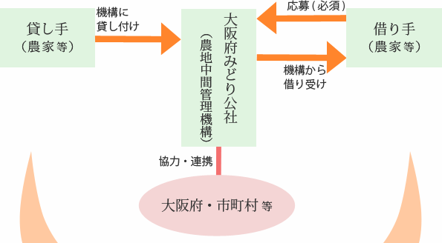

公社）が、農用地等の貸付を希望す

る出し手から農地を借り受け、農業

経営の効率化や規模拡大を希望する

受け手（担い手農家、企業等）に貸

し付けます。

　大阪府みどり公社ＨＰ

　http://www.osaka-midori.jp/nouen/about_kikou.html

農業経営基盤強化促進法による貸借

　　市町村及び農業委員会が仲立ちして利用権設定（相対契約）します。

　　契約した期限が来ると権利関係は必然的に消滅し、更新することで新たな権利関係が発生する

　　ことから、貸し手にとっては安心して継続することができ、借り手も安定した農業経営を図る

　　ことができる制度です。

　●大阪府みどり公社（農地有効利用促進事業）によるマッチング

　　農地の貸し借りにかかる利用権設定（相対契約）の手続きを、大阪府みどり公社がお手伝い

　　します。

　●農地利用集積円滑化団体によるマッチング

　　市町村等が主体となり、農地の貸借や売買等を行います。

都市農地の貸借の円滑化に関する法律による貸借（生産緑地）

生産緑地の借り手が耕作の事業に関する計画（事業計画）を作成の上、市町村長の認定を受け

ることができます。この認定を受けた事業計画に従って、都市農地に設定された貸借は、貸し

手にとって相続税納税猶予を受けることができ、契約した期限が来ると農地が返ってくるので

安心して貸借ができる制度です。

農地法による貸借

　　農業委員会の許可を受けた上で、農地の売買、貸借等を行います。

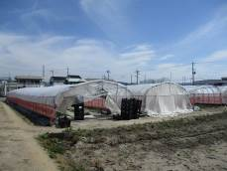[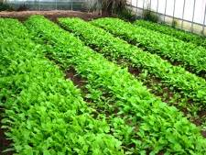](http://hs-greenfarm.com/wp-content/uploads/2014/06/43.jpg)

**まずは大阪府にご相談ください**

**取組例**

**「農空間づくりプラン」**

地域ぐるみの

取り組みで、

元気な農空間に!!

**テーマ１　計画的な担い手への農地集積**

|  |  |  |
| --- | --- | --- |
| **地域** | **課題** | **魅力** |
| 都市周縁部  (農振農用地) | ・農業基盤は未整備で非効率的な農地  ・農業者の高齢化に伴う農地の遊休化  ・道路沿い農地転用により営農環境悪化 | ・まとまった緑豊かな農空間を形成  ・都市部とのアクセスは良好  ・売上げの良い直売所が近隣に存在 |

・将来の担い手がいない農地を集約し、企業など新規の担い手を誘致し、地域雇用を創出

・集落営農による作業省力化と、直売所と連携したブランド化を推進

将来像

①担い手確保に関する計画

・農地中間管理事業と連携し、地元市による参入エントリー制度に  
　より、地域雇用を拡大する参入企業を誘致。

・集落営農ゾーンでは受委託等による作業効率化。

②土地利用促進計画

・規模縮小、離農予定者を集約　⇒　企業参入誘致ゾーンの設定

・営農継続希望農家、規模縮小農家を集約　⇒　集落営農ゾーン設定

③地域活性化に関する計画

・都市住民の農業理解促進と担い手の育成を目的とした集落農園の  
　運営や、直売所と連携したブランド米、商品開発に取り組む

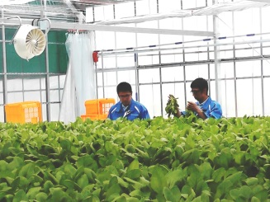

企業参入

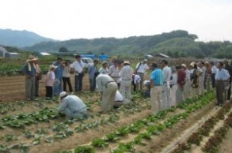

集落農園運営

・住宅、企業地、消費地に隣接した立地を活かし、企業参入や担い手育成に取り組みながら

　都市の貴重なみどりを保全

**テーマ２　立地条件を活かした企業や都市住民の農業参画**

将来像

|  |  |  |
| --- | --- | --- |
| **地域** | **課題** | **魅力** |
| 都市周縁部  （市街化調整区域） | ・地域の大半が保全管理のみの実施  ・土水路が多いなど厳しい営農環境 | ・市場や消費地が近接  ・市街地にある貴重なみどりの空間  ・担い手育成に取り組むＮＰＯ等が存在 |

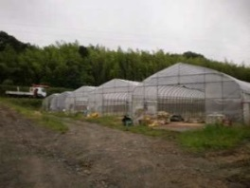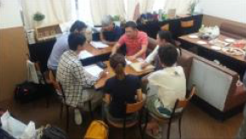

企業団地形成

農業学校開設

①担い手確保に関する計画

・農地中間管理機構と連携し、保全管理エリアで企業を誘致

・保全管理エリアでは農業学校を開設し、他エリアが将来農業学校  
　の卒業生のフィールドとなるよう、地域全体で農業学校を支援

②土地利用促進計画

・農地中間管理機構と連携し、保全管理エリアで貸借を促進し企業  
　団地の形成と農業塾を開設（農業理解を促進）

・他エリアで、将来農業学校卒業生のフィールドとなるよう、地域  
　全体で農業学校を支援、交流を促進

③地域活性化に関する計画

・地域ぐるみの農業イベントや祭りの実施により、交流を促進

**テーマ３　都市住民による条件不利地の保全と集落営農による地域活性化**

|  |  |  |
| --- | --- | --- |
| **地域** | **課題** | **魅力** |
| 中山間地域  （農振農用地） | ・農家の高齢化が著しい  ・今後の農地利用縮小意向が強い  　（地区内の約４０％） | ・大部分でほ場整備が実施済  ・地区内に交流拠点有り（加工・直売所）  ・地域活動への参加意向が高い |

将来像

・直売所、棚田、里山環境等の地域の資源をフル活用し、多様な主体の参画を中心とした

　未整備エリアの保全活用

・集落営農による作業の効率化、地域ブランドの推進等による地域活性化

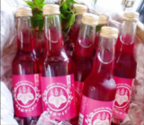

①担い手確保に関する計画

・未整備エリアは、レストラン、直売所と連携し、保全と活用に取り  
　組む地域のファンクラブを結成。農空間づくりプラットフォームを  
　活用し、学生などを呼び込む

・整備済エリアは、未整備エリアから営農継続希望者を集約するほか  
　集落営農による効率化を図る

②土地利用促進計画

・未整備エリアは、企業ＣＳＲ活動（里山保全と合わせた活動）、学  
　生、地域のファンクラブによる保全と活用

・整備済エリアは、集落営農による共同作業や受委託を促進

③地域活性化に関する計画

・直売所や加工施設と連携した地域ブランドの確立、商品開発、  
　レストランとの契約栽培に取り組む

地域商品開発

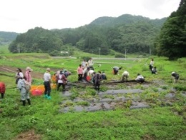

ファンクラブ活動

**テーマ４　市街化調整区域での農を活かした地域づくりによる保全**

|  |  |  |
| --- | --- | --- |
| **地域** | **課題** | **魅力** |
| 都市周縁部  市街化調整区域  市街化区域含む | ・近年、経営耕地面積が半減  ・都市計画道路の一部事業化により 　開発圧力も高まっている | ・ため池改修等を契機にまちづくり 　組織が結成  ・地域住民や大学とも連携した活動 　が継続している |

将来像

①担い手確保に関する計画

・高収益型農業を目指す担い手に農地を集約

・遊休農地等は、市民農園や農作業応援隊の受入れ

②土地利用促進計画

・市街化区域などは、転用希望者の代替地など都市的土地利用を誘導

・無接道農地については、地域活動による道普請を実施

③地域活性化に関する計画

・都市計画道路沿いは、直売所を開設

・ため池や遊休農地等を活用して、稲刈り体験、コスモス摘み取り

　など地域住民との交流イベントを実施

・高収益型農業へ転換し、持続可能な営農を目指す

・次世代を担う子どもを地域の人材と環境を活かして育てる

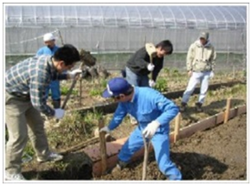

地域の道普請

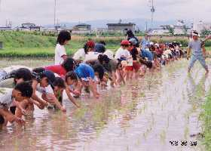

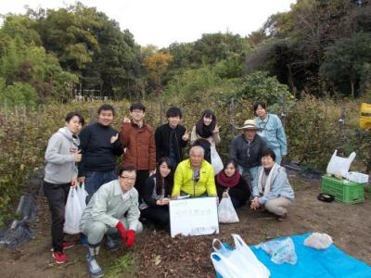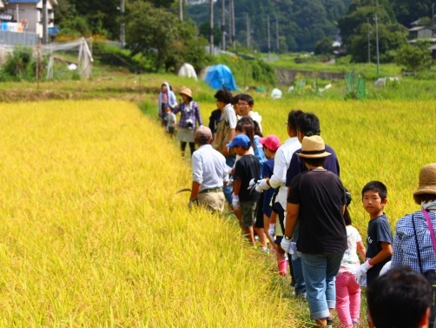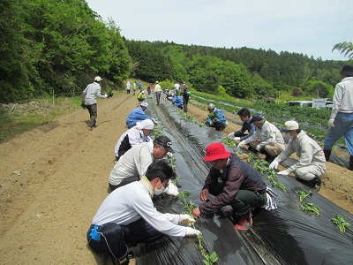

学習農園

**地域資源を活用したイベントの開催**

企業と連携し、地域の農地、里山、水路等を活用した大人から子どもまで楽しめる体験型イベントを開催。

**大学連携による地元農産物を使った商品開発**

大学と連携し、地元農産物を使った商品開発を実施。

**企業CSRによる農空間保全活動**

企業と連携し、社員とその家族が作付けから収穫までの農作業を実施し、遊休農地の解消を実現。

農業の担い手が減少する中、幅広い府民の参加により、農業・農空間の持つ多様な機能を維持し、次世代に継承していくため、大阪府では「おおさか農空間づくりプラットフォーム」を設置し、ホームページ等で農空間を守る活動の紹介や活動への参加呼びかけを行うとともに、地域と様々な府民ニーズのマッチングを図る取組を進めています。

農空間づくりプランの実現に向け、おおさか農空間づくりプラットフォームを活用しませんか？

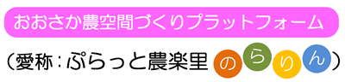

農家・農業団体・農空間保全団体

特産品をつくって販売したい！

農作業を手伝ってほしい！

地域活性化へのアイデアが欲しい



店舗

学生

得意分野で地域貢献したい！

CSRや福利厚生の場がほしい！

地元農産物を

使って特産品を開発したいい！



企業



**〈視点・取組テーマ〉**

・援農、半農半X

・地域活性化策

・イベント企画

・特産品の開発

・ブランド化

・地域の魅力発信・PRなど

■おおさか農空間づくりプラットフォームによる取組例

**大阪府にお問い合せください**

■農空間の活動の輪を広げよう



大阪府環境農林水産部農政室

　〒559-8555　大阪市住之江区南港北１-１４-１６ / ＴＥＬ：０６-６９４１-０３５１

　ＵＲＬ：http://www.pref.osaka.lg.jp/nosei_seibi/index.html

　「農空間づくりプラン」に関するご相談、各事業の詳細、その他国の支援制度などについては、

　下記の大阪府窓口までお問合わせください

**大阪府の相談・お問合せ先**

■ 堺市、岸和田市、泉大津市、貝塚市、泉佐野市、和泉市、　**泉州農と緑の総合事務所 地域政策室**  高石市、泉南市、阪南市、忠岡町、熊取町、田尻町、岬町　ＴＥＬ:０７２-４３９-３６０１（代）

■ 富田林市、河内長野市、松原市、羽曳野市、藤井寺市、　　**南河内農と緑の総合事務所 地域政策室**  
　 大阪狭山市、太子町、河南町、千早赤阪村　　　　　　　　ＴＥＬ:０７２１-２５-１１３１（代）

■ 大阪市、守口市、枚方市、八尾市、寝屋川市、大東市、　　**中部農と緑の総合事務所 地域政策室**  
 柏原市、門真市、東大阪市、四條畷市、交野市　　　　　　ＴＥＬ:０７２-９９４-１５１５（代）

■ 豊中市、池田市、吹田市、高槻市、茨木市、箕面市、　　　**北部農と緑の総合事務所 地域政策室**  
　 摂津市、島本町、豊能町、能勢町　　　　　　　　　　　　ＴＥＬ:０７２-６２７-１１２１（代）

■ 全般的な問合わせ　　　　　　　　　　　　　　　　　　　**環境農林水産部農政室 農地利用促進チーム**  
　　 　　　　　　　　　　　　　　　　　　　　　　　　 ＴＥＬ:０６-６９４１-０３５１（代）